У старухи были корова и козёл. Корова и козёл вместе ходили в стадо. Корова всё ворочалась, когда её доили. Старуха вынесла хлеба с солью, дала корове и приговаривала:— Да стой же, матушка; на́, на́; ещё вынесу, только стой смирно.
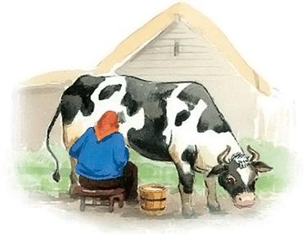
На другой вечер козёл вперёд коровы вернулся с поля, расставил ноги и стал перед старухой. Старуха замахнулась на него полотенцем, но козёл стоял, не шевелился. Он помнил, что старуха обещала хлеба корове, чтобы стояла смирно.Старуха видит, что козёл не пронимается, взяла палку и прибила его.Когда козёл отошёл, старуха опять стала кормить корову хлебом и уговаривать её.
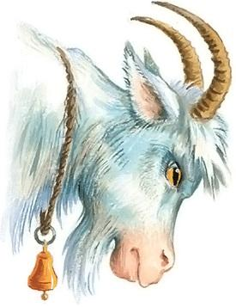
«Нет в людях правды! — подумал козёл. — Я смирнее её стоял, а меня прибили».Он отошёл к сторонке, разбежался, ударил в подойник, разлил молоко и зашиб старуху. - КОНЕЦ -Автор: Лев Толстой

